题目部分，(卷面共有54题,100.0分,各大题标有题量和总分)
一、填空题(54小题,共100.0分)
1．(3分)根据爱因斯坦的光电理论，每个光子（其频率为，波长为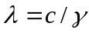）的能量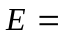 ，动量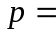 ，质量 。
2．(2分)在康普顿效应中，波长的偏移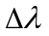仅与 _____________ 有关，而与 ___________________________ 无关。
3．(1分)电子经电场加速，加速电势差为150V（不考虑相对论效应），其德布罗意波长为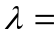 _________________ 。
4．(2分)海森堡不确定度关系的数学表达式为 ____________________ ，今有一电子的位置处于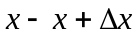之间，若其位置不确定量为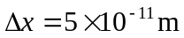，则其速度不确定量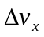的数量级为 ____________ （SI）
5．(1分)已知用光照的办法将氢原子基态的电子电离，可用的最长波长的光是91.3 nm的紫外光，那么氢原子从各受激态跃迁至基态的赖曼系光谱的波长可表示为：_______________________。
6．(2分)要使处于基态的氢原子受激后可辐射出可见光谱线，最少应供给氢原子的能量为 _________。
7．(2分)在康普顿效应实验中，若散射光波长是入射光波长的 1.2倍，则散射光光子能量ε与反冲电子动能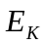之比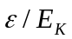为 __________。
8．(2分)在射线散射实验中，若散射光波长是入射光波长的1.2倍，则入射光光子能量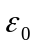与散射光光子能量之比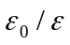为 __________。
9．(2分)光子能量为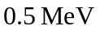的射线，入射到某种物质上而发生康普顿散射．若反冲电子的能量为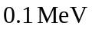，则散射光波长的改变量与入射光波长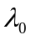之比值为 ___________。
10．(3分)已知氢原子从基态激发到某一定态所需能量为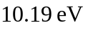，若氢原子从能量为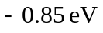的状态跃迁到上述定态时，所发射的光子的能量为 _____________。
11．(2分)若用里德伯恒量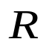表示氢原子光谱的最短波长，则可写成 ________________。
12．(1分)金属的光电效应的红限依赖于 _________________。
13．(2分)用频率为的单色光照射某种金属时，逸出光电子的最大动能为；若改用频率为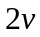的单色光照射此种金属时，则逸出光电子的最大动能为___________________。
14．(3分)假定氢原子原是静止的，则氢原子从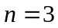的激发状态直接通过辐射跃迁到基态时的反冲速度大约是______________m/s 。
15．(3分)若α粒子（电量为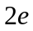）在磁感应强度为均匀磁场中沿半径为的圆形轨道运动，则α粒子的德布罗意波长是 ________________。
16．(2分)电子显微镜中的电子从静止开始通过电势差为的静电场加速后，其德布罗意波长是 0.04nm，则约为 _________________。
17．(3分)在均匀磁场内放置一极薄的金属片，其红限波长为．今用单色光照射，发现有电子放出，放出的电子（质量为，电量的绝对值为）在垂直于磁场的平面内作半径为的圆周运动，那末此照射光光子的能量是_____________ 。
18．(2分)设氢原子的动能等于氢原子处于温度为的热平衡状态时的平均动能，氢原子的质量为，那么此氢原子的德布罗意波长为 _________________。
19．(2分)光电效应中发射的光电子初动能随入射光频率的变化关系如图所示．由图中的___________可以直接求出普朗克常量．
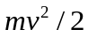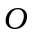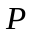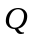
20．(3分)一束动量为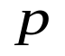的电子，通过缝宽为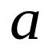的狭缝，在距离狭缝为处放置一荧光屏，如图所示，屏上衍射图样中央最大的宽度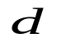等于 _________________。
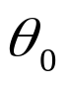
21．(1分)氢原子光谱的巴耳末系中波长最大的谱线用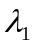表示，其次波长用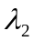表示，则它们的比值／为_______________ 。
22．(2分)在康普顿散射中，如果设反冲电子的速度为光速的60％，则因散射使电子获得的能量是其静止能量的__________倍。
23．(2分)若外来单色光把氢原子激发至第三激发态， 则当氢原子跃迁回低能态时，可发出的可见光光谱线的条数是 ____________。
24．(2分)以下一些材料的功函数（逸出功）为
铍—3.9eV 钯—5.0 eV; 铯—1.9 eV; 钨—4.5 eV
今要制造能在可见光（频率范围为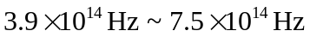）下工作的光电管，在这些材料中应选 ____________。
25．(3分)某金属产生光电效应的红限波长为，今以波长为（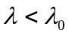 )的单色光照射该金属，金属释放出的电子（质量为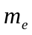）的动量大小为 _______________。
26．(2分)波长＝500nm的光沿轴正向传播，若光的波长的不确定量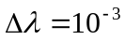nm，则利用不确定关系式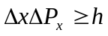可得光子的坐标的不确定量至少为___________ｃｍ．
27．(2分)根据玻尔氢原子理论，巴耳末线系中谱线最小波长与最大波长之比为________________。
28．(1分)已知某单色光照射到一金属表面产生了光电效应，若此金属的逸出电势是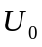（使电子从金属逸出需作功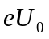）， 则此单色光的波长必须满足__________________。
29．(2分)已知一单色光照射在钠表面上，测得光电子的最大动能是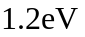，而钠的红限波长是540nm，那么入射光的波长是___________________。
30．(2分)根据玻尔的理论，氢原子在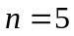轨道上的动量矩与在第一激发态的轨道动量矩之比为 __________。
31．(2分)根据玻尔理论，氢原子中的电子在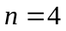的轨道上运动的动能与在基态的轨道上运动的动能之比为 ______________。
32．(2分)根据玻尔氢原子理论，氢原子中的电子在第一和第三轨道上运动时速度大小之比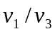是_________________。
33．(3分)要使处于基态的氢原子受激发后能发射赖曼系（由激发态跃迁到基态发射的各谱线组成的谱线系）的最长波长的谱线，至少应向基态氢原子提供的能量是 __________________.
34．(1分)在电子单缝衍射实验中，若缝宽为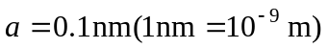，电子束垂直射在单缝上，则衍射的电子横向动量的最小不确定量
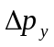＝ N·s． (普朗克常量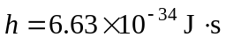)
35．(2分)已知某金属的逸出功为，用频率为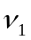的光照射该金属能产生光电效应，则该金属的红限频率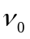＝ ，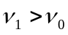，则遏止电势差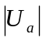＝ 。
36．(1分)德布罗意波的波函数与经典波的波函数的本质区别是______________________________。
37．(3分)分别以频率为和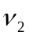的单色光照射某一光电管。若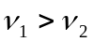（均大于红限频率），则当两种频率的入射光的光强相同时，所产生的光电子的最大初动能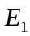 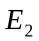为阻止光电子到达阳极，所加的遏止电压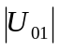 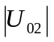；所产生的饱和光电流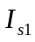 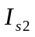。（用 > 或 = 或 < 填入）
38．(1分)如果电子被限制在边界与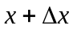之间，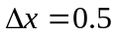nm，则电子动量分量的不确定量近似地为 kg ⋅ m / s。
（不确定关系式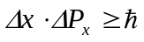，普朗克常量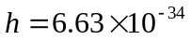J⋅s）
39．(2分)在光电效应实验中，测得某金属的遏止电压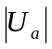与入射光频率的关系曲线如图所示，由此可知该金属的红限频率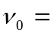______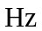；逸出功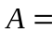__________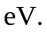
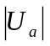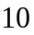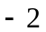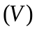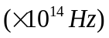
40．(1分)射至阴极上的光，其波长从400nm变至300nm，则发射出的光电子的遏止电压
变化为 V。
41．(1分)波长为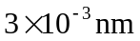的光子与静止的电子发生碰撞，碰撞后反冲电子的速率为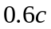。将电子的康普顿波长记为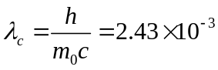nm，则散射光子的波长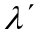= ；
42．(2分)某光电管阴极对于=491nm的入射光，发射电子的遏止电压为0.71V，当入射光的波长为
nm时，其遏止电压变为1.43V。
43．(1分)如果电子被限制在边界与之间，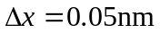，则电子动量方向分量的不确定量近似地为 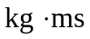。（不确定关系式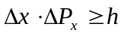，普朗克常量J·s）
44．(1分)欲使氢原子能发射巴耳末系中波长为486.13的谱线，最少要给基态氢原子提供
__________eV的能量。（里德伯常量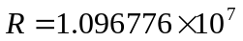m⁻¹）
45．(2分)在康普顿散射中，当出射光子方向与入射光子方向成夹角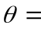 时，光子的频率减少得最多；当 时，光子的频率保持不变。
46．(2分)在氢原子光谱中，赖曼系（由各激发态跃迁到基态所发射的各谱线组成的谱线系）的最短波长的谱线所对应的光子能量为 eV；巴耳末系的最短波长的谱线所对应的光子的能量为 eV。（里德伯常量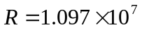m⁻¹，普朗克常量J·s，1eV=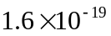J，真空中光速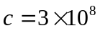m·s⁻¹）。
47．(2分)当波长为300nm的光照射到某金属表面时，光电子的能量范围从0到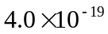J。在作上述光电效应实验时，遏止电压为= V；此金属的红限频率= Hz。（普朗克常数J·s ；基本电荷电量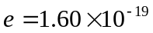C）。
48．(1分)用氢原子玻尔半径、电子电量绝对值及真空中介电常数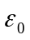表述氢原子的结合能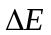= 。
49．(1分)按玻尔理论，当电子轰击基态氢原子时，如果仅产生一条光谱线，则该电子的能量范围是 。
50．(1分)在一次康普顿散射中，入射光传递给电子的最大能量为，电子的静止质量为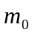，则入射光的能量为 。
51．(1分)康普顿散射中若令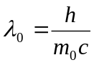（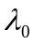为电子的康普顿波长，为电子的静止质量），当电子的反冲动能等于它的静止能量时，其德布罗意波长是 。
52．(2分)粒子在磁感应强度为=0.025T的均匀磁场中沿半径为=0.83cm的圆形轨道运动，则其德布罗意波长为 。
53．(1分)已知中子的质量是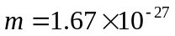kg，当中子的动能等于温度为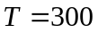K的热平衡中子气体的平均动能时，其德布罗意波长为 。
54．(2分)能量为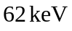的射线与物质中的电子发生康普顿散射，则在与入射线成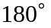角的方向上所散射的射线的波长是 nm，电子获得的反冲动能是 eV。（已知电子的康普顿波长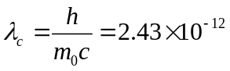m。

====================答案====================
答案部分，(卷面共有54题,100.0分,各大题标有题量和总分)
一、填空题(54小题,共100.0分)
1．(3分)[答案]
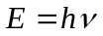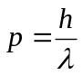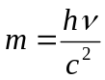
2．(2分)[答案]
散射角 入射光波长与散射物质
3．(1分)[答案]
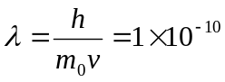 m
4．(2分)[答案]
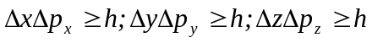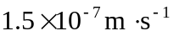
5．(1分)[答案]
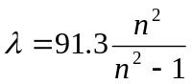nm．
6．(2分)[答案]
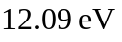．
7．(2分)[答案]
５．
8．(2分)[答案]
1.2．
9．(2分)[答案]
0.25．
10．(3分)[答案]
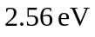．
11．(2分)[答案]
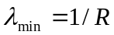．
12．(1分)[答案]
金属的逸出功．
13．(2分)[答案]
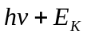．
14．(3分)[答案]
4ｍ／ｓ ．
15．(3分)[答案]
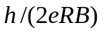 ．
^^
16．(2分)[答案]
940Ｖ ．
17．(3分)[答案]
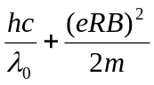．
18．(2分)[答案]
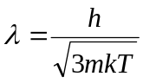．
19．(2分)[答案]
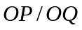
20．(3分)[答案]
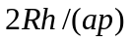．
21．(1分)[答案]
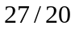．
22．(2分)[答案]
0.25倍．
23．(2分)[答案]
２．
24．(2分)[答案]
铯．
25．(3分)[答案]
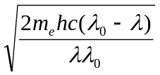．
26．(2分)[答案]
250ｃｍ．
27．(2分)[答案]
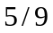．
28．(1分)[答案]
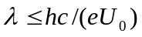．
29．(2分)[答案]
3550 nm．
30．(2分)[答案]
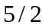．
31．(2分)[答案]
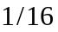．
32．(2分)[答案]
３．
33．(3分)[答案]
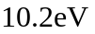．
34．(1分)[答案]
1.06×10^{－24} 或 6.63×10^{－24}
35．(2分)[答案]
A/h （h/e）（ν₁－ν₀）
36．(1分)[答案]
德布罗意波是几率波，波函数不表示某实在物理量在空间的波动，其振幅无实在的物理意义。
37．(3分)[答案]
> : >: <:
38．(1分)[答案]
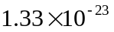
39．(2分)[答案]
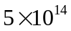 2
40．(1分)[答案]
1.04V
41．(1分)[答案]
4.35×10⁻³nm
42．(2分)[答案]
324nm
43．(1分)[答案]
1.33×10⁻²³
44．(1分)[答案]
12.75eV
45．(2分)[答案]
π,0
46．(2分)[答案]
13.6eV, 3.4eV
47．(2分)[答案]
2.5V, 3.97×10¹⁴Hz
48．(1分)[答案]
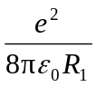
49．(1分)[答案]
10.2eV≤E<12.09eV
50．(1分)[答案]
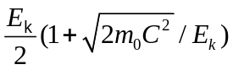
51．(1分)[答案]
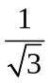
52．(2分)[答案]
0.207nm
53．(1分)[答案]
0.146nm
54．(2分)[答案]
2.48nm, 12×10³eV

